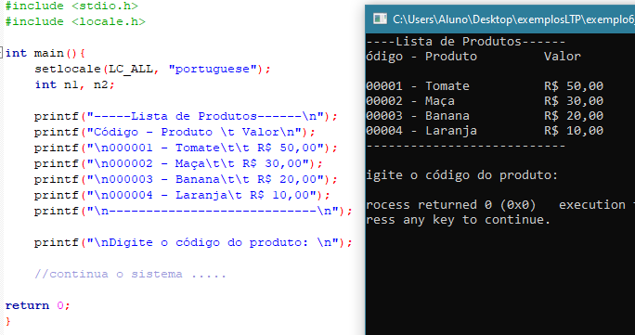

Figura . Exemplo de tabela de cadastro produto

Nas figuras 1 e 2, temos um exemplo de ....

Tabela 1. Calculo de custo equipamentos de rede

|  |  |  |  |
| --- | --- | --- | --- |
|  |  |  |  |
|  |  |  |  |
|  |  |  |  |
|  |  |  |  |

